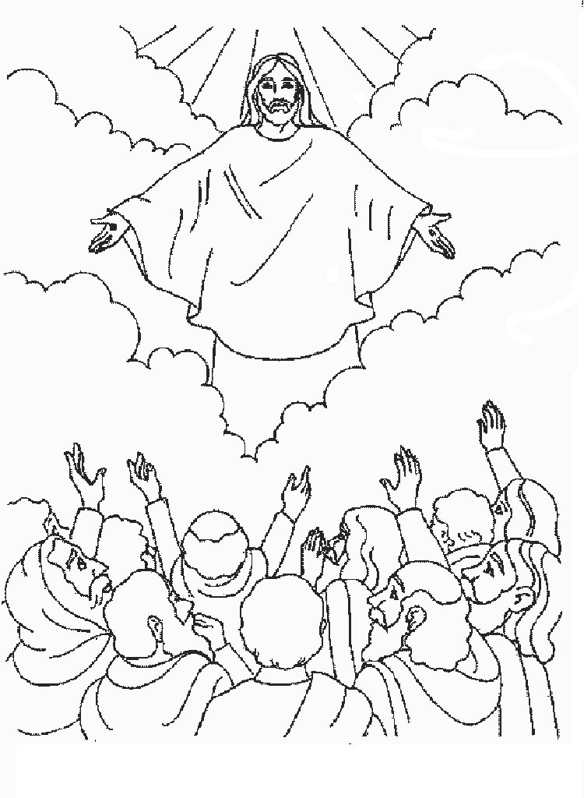
Πάσχα
Κάθε χρόνο οι χριστιανοί γιορτάζουν μια μεγάλη γιορτή. Τη γιορτή του Πάσχα. Το Πάσχα γιορτάζουν την Ανάσταση του Χριστού.
Ο Χριστός, ο γιος του Θεού, ήρθε για να διδάξει και να σώσει τον κόσμο. Ο χριστός έκανε πολλά θαύματα. Πολλοί άνθρωποι πίστεψαν σ΄ αυτόν. Όμως κάποιοι δεν τον πίστεψαν και ήθελαν να του κάνουν κακό.
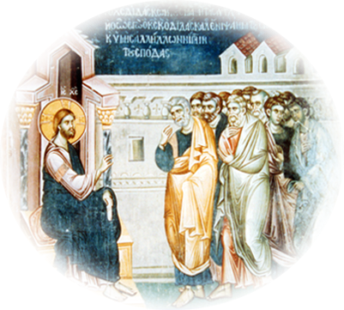
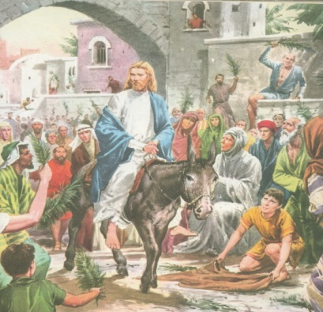
Ο Χριστός μπήκε στα Ιεροσόλυμα καβάλα σε ένα γαϊδούρι για να γιορτάσει το Πάσχα.
Πολλοί ήρθαν να τον καλωσορίσουν και να τον δουν από κοντά.

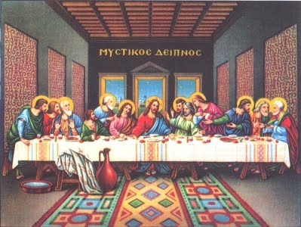
Τη Μεγάλη Πέμπτη, ο Χριστός είπε στους μαθητές του πως κάποιος θα τον προδώσει.
Αυτός που θα τον πρόδιδε ήταν ο Ιούδας.
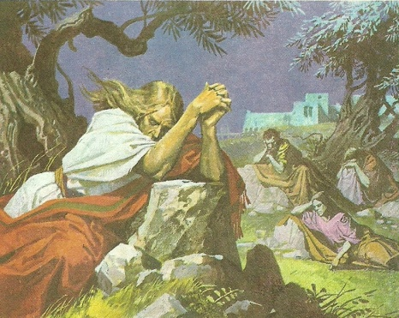
Το βράδυ της Μεγάλης Πέμπτης, ο Χριστός πήγε να προσευχηθεί στον κήπο της Γεσθημανή.
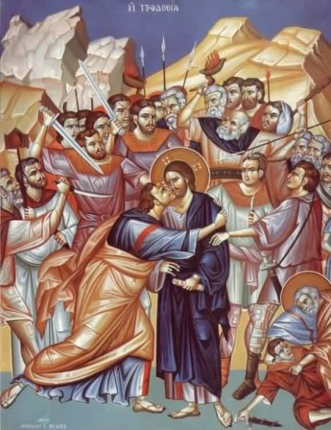
Τον κορόιδεψαν, τον βασάνισαν και τον καταδίκασαν σε θάνατο. Η τιμωρία του ήταν να πεθάνει πάνω στο σταυρό.
Ο Ιούδας το ίδιο βράδυ της Μεγάλης Πέμπτης πρόδωσε το Χριστό. Οι εχθροί του Χριστού τον συνέλαβαν και τον πήγαν να τον δικάσουν.
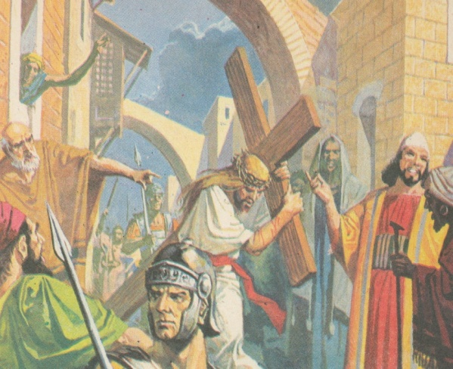
Τον έβαλαν να κουβαλήσει το σταυρό του πάνω σε ένα λόφο, στο Γολγοθά.
Εκεί θα τον σταύρωναν.
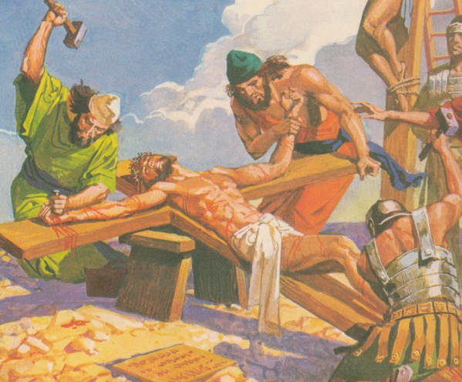
Τον έβαλαν στο σταυρό και του κάρφωσαν καρφιά στα χέρια.
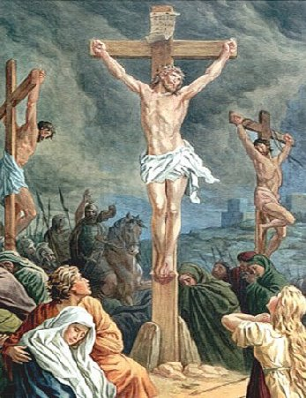
Τον έβαλαν ανάμεσα σε δυο ληστές.
Το απόγευμα ο Χριστός πέθανε.
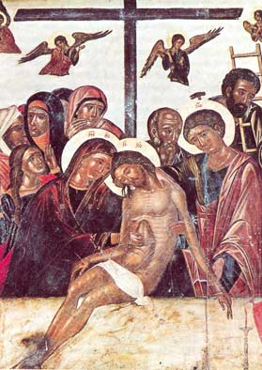
Την άλλη μέρα τον κατέβασαν από το σταυρό και τον έβαλαν σε ένα τάφο.
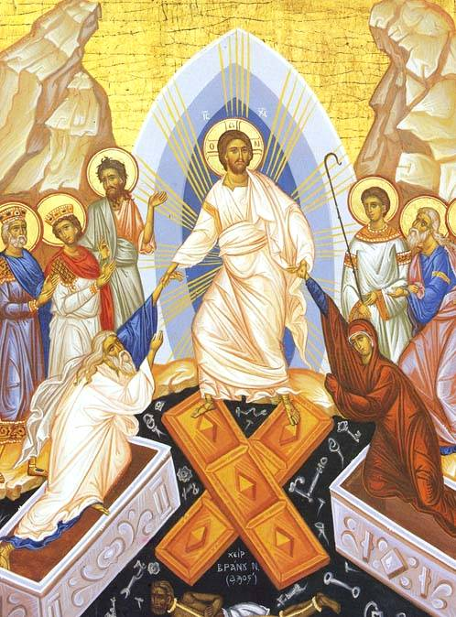
Όμως σε τρεις ημέρες ο Χριστός αναστήθηκε.

Η εβδομάδα πριν το Πάσχα, ονομάζεται Μεγάλη Βδομάδα.
Τη Μεγάλη βδομάδα οι χριστιανοί πηγαίνουν στην εκκλησία.
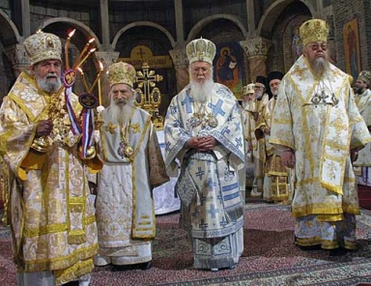
Τη Μεγάλη Πέμπτη ο Χριστός σταυρώνεται.
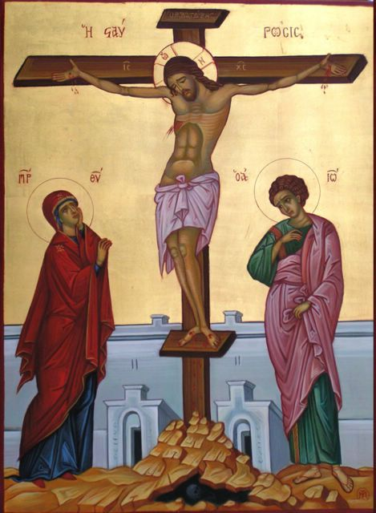
Τη Μεγάλη Παρασκευή οι χριστιανοί στολίζουν τον Επιτάφιο.
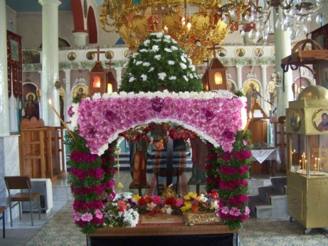
Το Μεγάλο Σάββατο ο Χριστός ανασταίνεται.
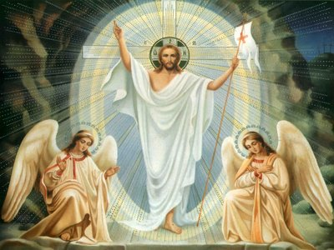
Το Μεγάλο Σάββατο τη νύχτα οι χριστιανοί πηγαίνουν στην εκκλησία και παίρνουν το Άγιο Φως.
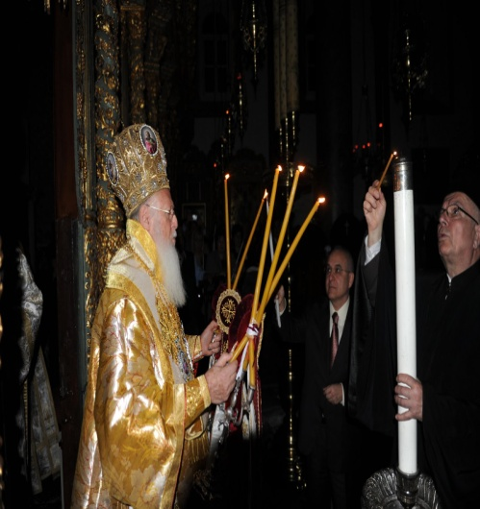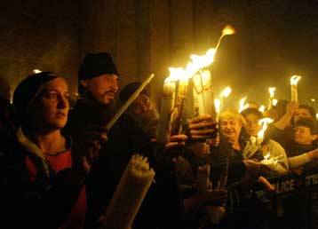
Την Κυριακή του Πάσχα, λένε ο ένας στον άλλο «Χριστός Ανέστη – Αληθώς Ανέστη.»
Χριστός Ανέστη.
Αληθώς Ανέστη.
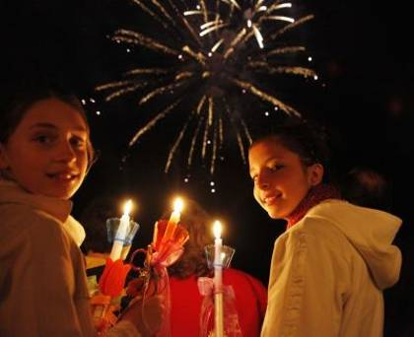
Τσουγκρίζουν αυγά τρώνε αρνί στη σούβλα.
